**广西电子统计台账系统3.0**

**安装手册**

目录

一、安装流程 3

二、3.0版本安装步骤 4

（一）安装推荐配置 4

（二）安装包类型 4

（三）安装包解压缩 4

（四）安装环境软件 5

（五）软件激活 8

（六）运行3.0版软件 9

（七）第一次登录修改密码 9

三、数据同步（2.0版本同步数据至3.0版本） 10

# 一、安装流程

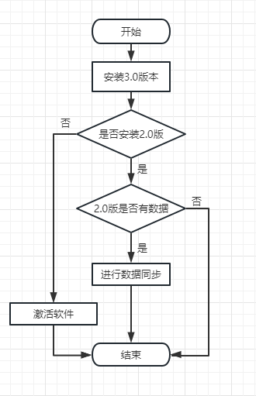

请用户安装3.0版本软件。自行判断该设备是否安装有广西企业电子统计台账2.0版，是否进行过导入数据的操作，若有数据，需要进行数据同步操作。

# 二、3.0版本安装步骤

# **（一）安装推荐配置**

1.操作系统：WindowsR 7/8/10/11

2.处理器：intel 4核cpu处理器或其他更好处理器。

3.内存：8G

4.存储空间：需要50GB可用空间.

# **（二）安装包类型**

安装包内包含三种操作系统的安装包，包括：Windows XP操作系统客户端、Windows 7/10 x86 32位操作系统客户端、Windows 7/10 x64位操作系统客户端。用户可根据操作系统类型选择相应的安装包。

# **（三）安装包解压缩**

该软件属于绿色软件，不需要进行安装，只需要将安装包解压缩，安装运行环境后，即可运行。注意事项如下：

1.将安装包解压在非C盘位置。安装路径请选择英文路径，示例如下：（注意：安装目录不要含空格或特殊字符，路径层级不要太多，否则会出现不能运行的情况）

* 正确路径：E:\gxdztz64.3.0.1、E:\gxdztz、E:\gxdztz64.3.0.1\gxdztz；
* 错误路径：E:\ gxdztz64.3.0.1（包含空格）、E:\gxdztz64.3.0.1(1)（包含特殊字符）、E:\gxdztz64.3.0.1\广西企业电子统计台账（路径中含中文）、E:\aa\bb\cc\dd\ee\gxdztz64.3.0.1（路径层级太多）；

2.软件必须解压到本地电脑后，才能运行软件。

3.重装需要先终止运行服务，重启电脑后再删除旧的安装包。

4.杀毒软件可能会自动隔离第三方软件的运行文件（.exe文件），如果杀毒软件对文件进行隔离，需要去隔离区找回“广西企业电子统计台账更新程序.exe”文件。

# **（四）安装环境软件**

1.安装 .net 4.0 组件

第一步：双击安装包内的【dotNetFx40_Full_x86_x64.exe】( Windows 10 x86 32位操作系统不需要安排此组件。 如果提示系统已存在该框架则不需要安装，如下图。)

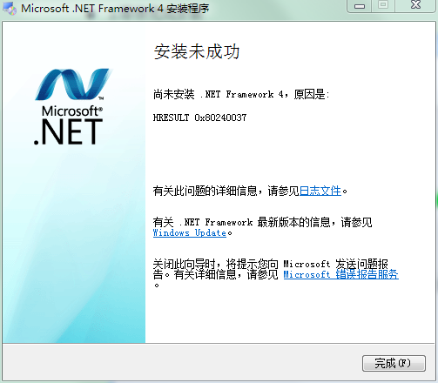

第二步：勾选“我已阅读并接收许可条款”后点击“安装”按钮进入下一步，等待安装进度完成后，点击“完成”按钮，程序安装完毕。

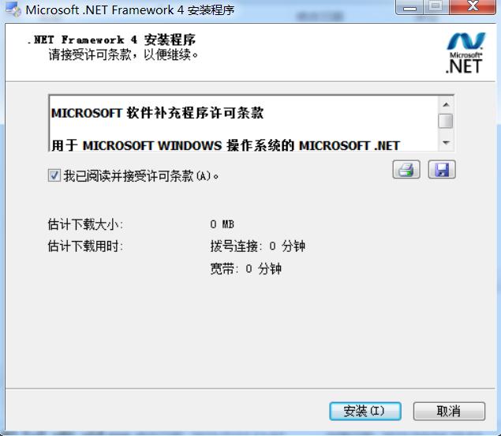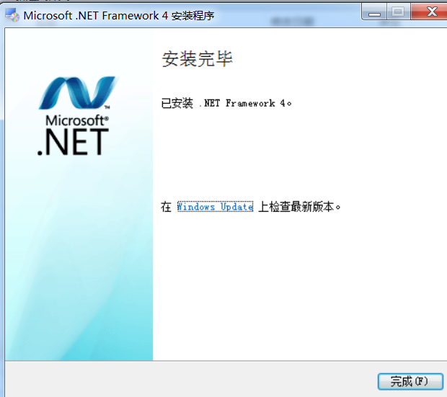

2.安装 VC++运行环境

第一步：双击安装包内的【VC++运行环境.exe】，在弹出的对话框中点击“Next”按钮到下一步操作（如下图）。

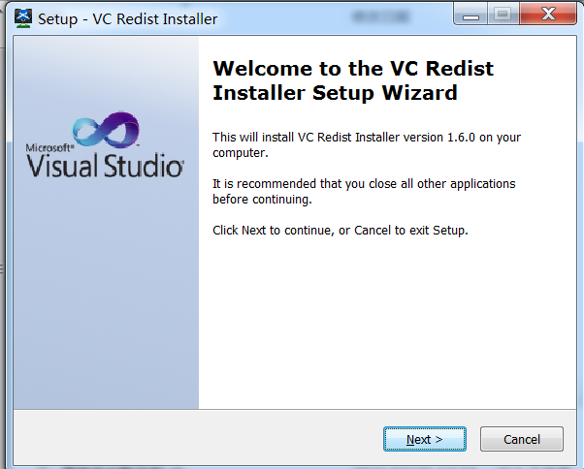

第二步：点击“Next”按钮到下一步操作。

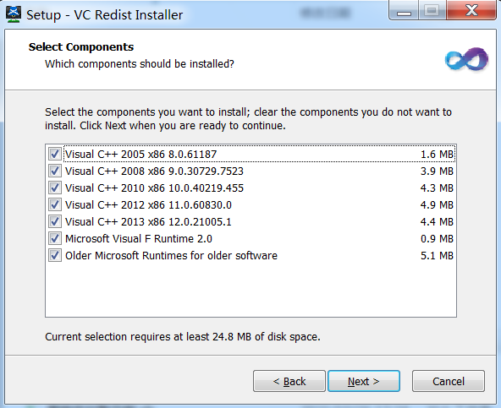

第三步：点击“Install”按钮到下一步操作。

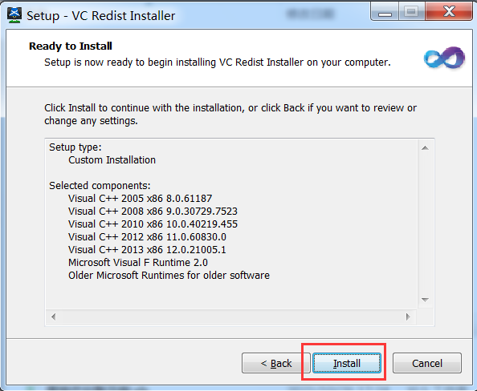

第四步：等待安装完成，期间有多次弹窗。

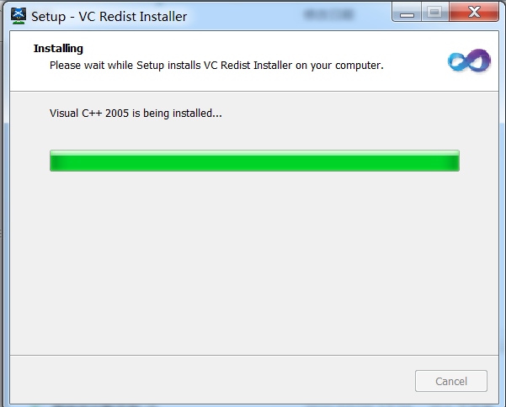

第五步：点击“Finish”按钮完成安装。

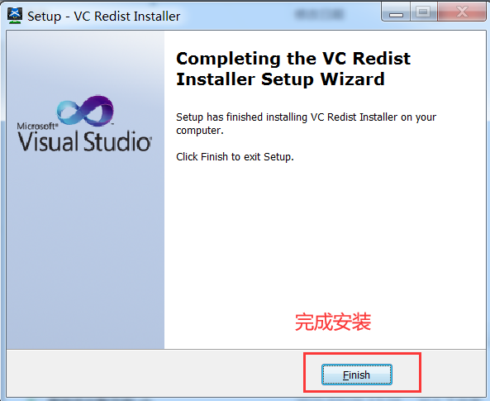

3.安装 office / wps 2012 组件

双击安装包内的【W.P.S.2012-xp系统安装.exe】，根据提示安装即可。

# **（五）软件激活**

电脑第一次安装广西企业电子统计台账软件，需要获取授权码来激活软件。

第一步：扫描二维码，跳转到登录界面。



第二步：登陆系统（由软件开发公司提供账号和密码，手机第一次登录后，会自动记住账号和密码）。

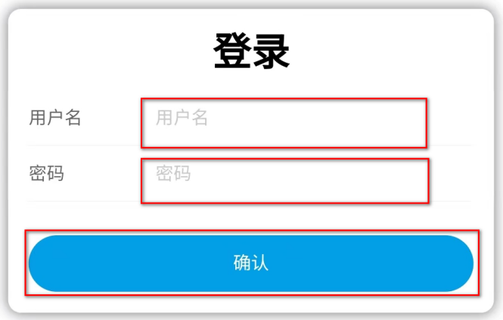

第三步：生成序列号，点击“生成序列号”，生成与安装电脑相匹配的序列号。

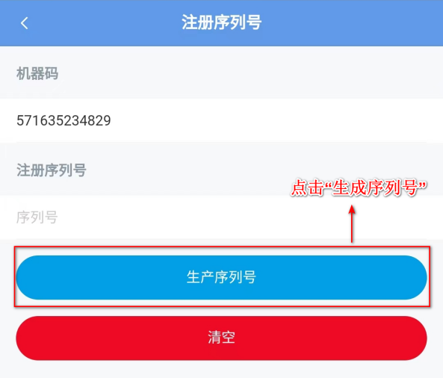 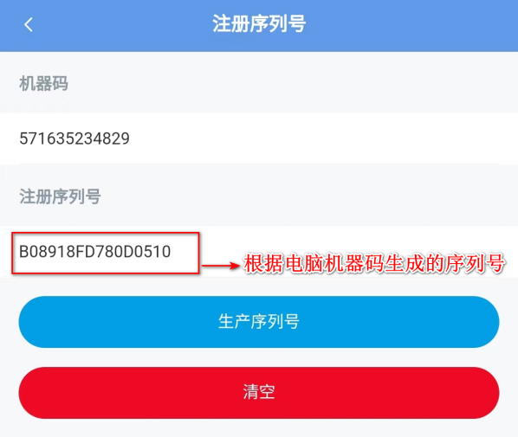

第四步：输入序列号激活软件。

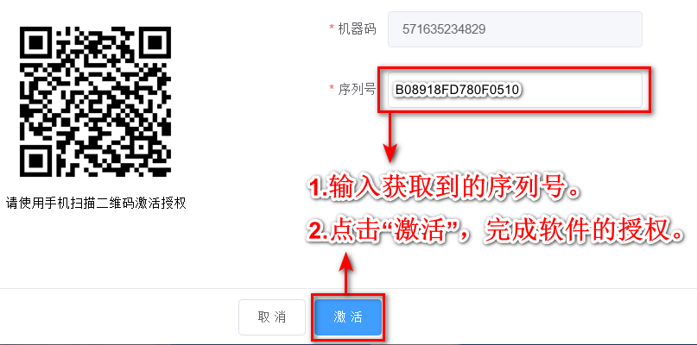

# **（六）运行3.0版软件**

该软件属于绿色软件，不需要进行安装，找到3.0版所在软件安装路径，双击文件夹里的“广西企业电子统计台账（2023）.exe”文件启动系统。

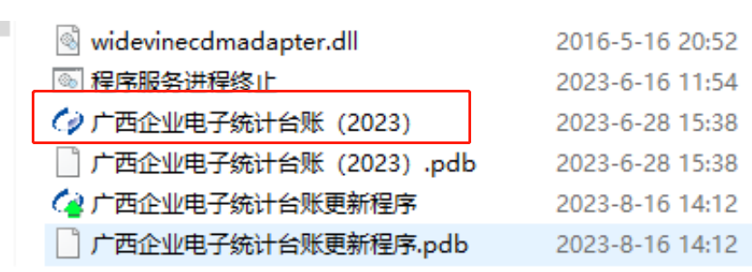

# **（七）第一次登录修改密码**

为保护账号安全，使用默认密码登录后请尽快修改登录密码。

第一步，点击系统右上角【用户名】，弹出【修改密码】和【退出登录】的选项。

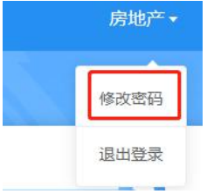

第二步，点击【修改密码】，在弹出修改密码窗口输入新密码和确认密码，点击【保存】按钮，弹出确认提示，点击【确定】完成当前用户密码的更改。

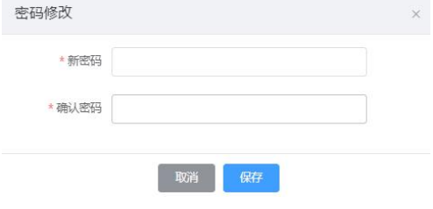

# 三、数据同步（2.0版本同步数据至3.0版本）

第一步：找到3.0在软件装路径中（如：F:\gxdztz64.3.0.0\gxdztz64），找到“2.0版本数据同步管理工具”，双击运行工具。

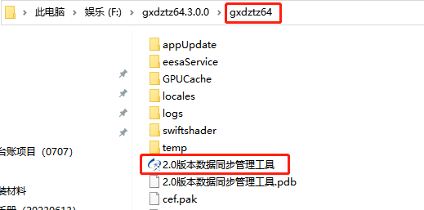

第二步，在界面中，点击“开始数据同步”按钮，弹出选择“广西企业电子统计台账系统2.0版本”安装目录窗口。

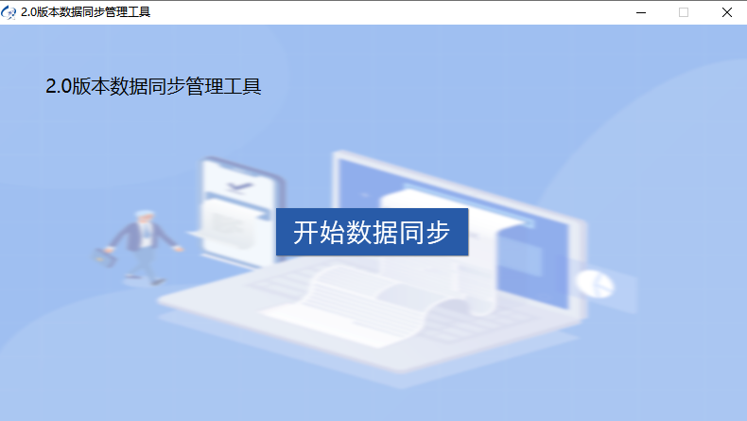

第三步，在弹出窗口中选择2.0版本安装目录（注意安装包的版本号：2.0版本的版本号是“2.x.x”，3.0版本的版本号是“3.x.x”），点击“确定”按键，开始进行数据同步。

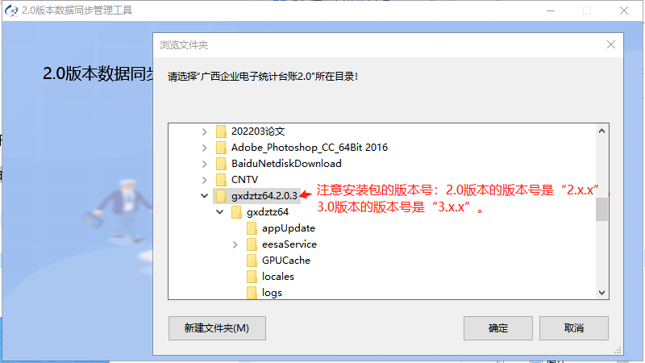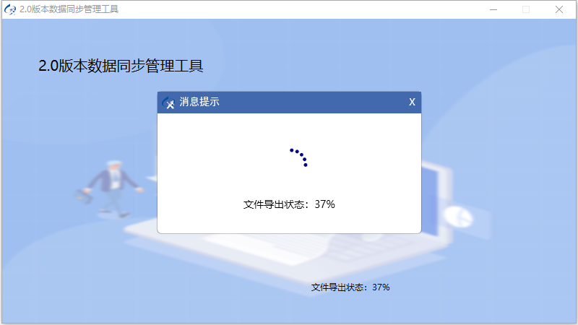

第五步，数据同步完成后，弹出同步成功提示。